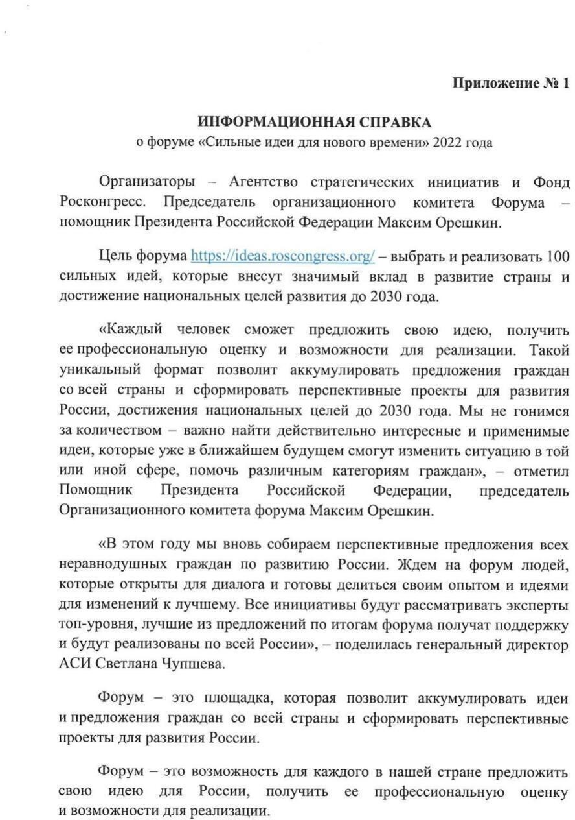

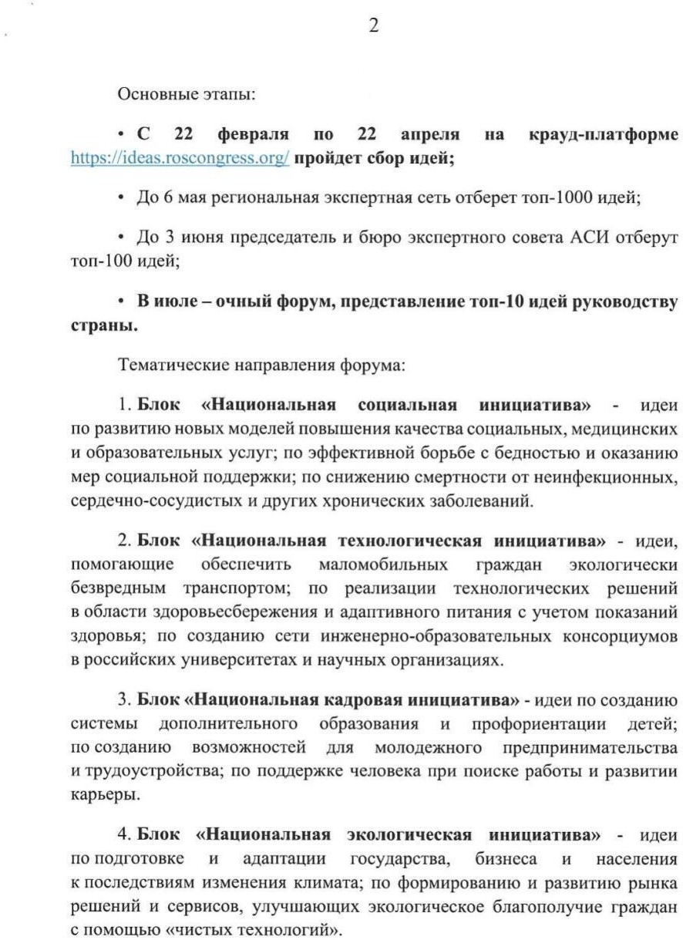

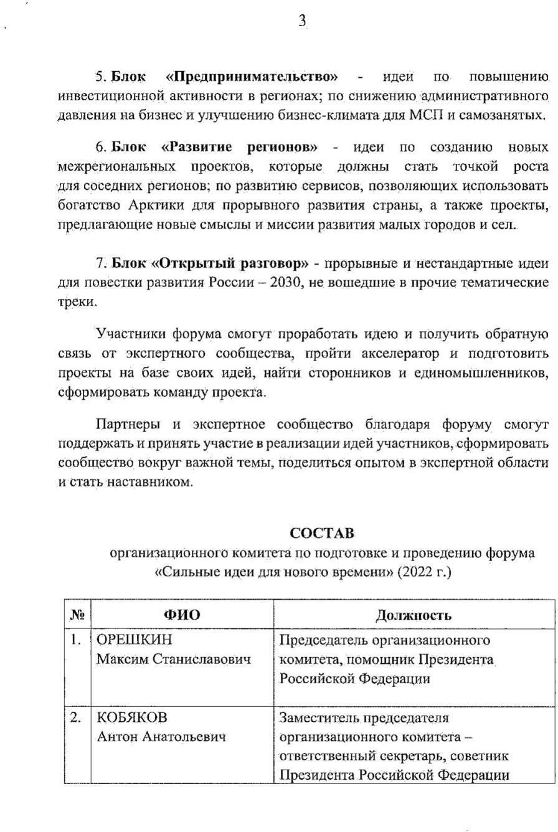

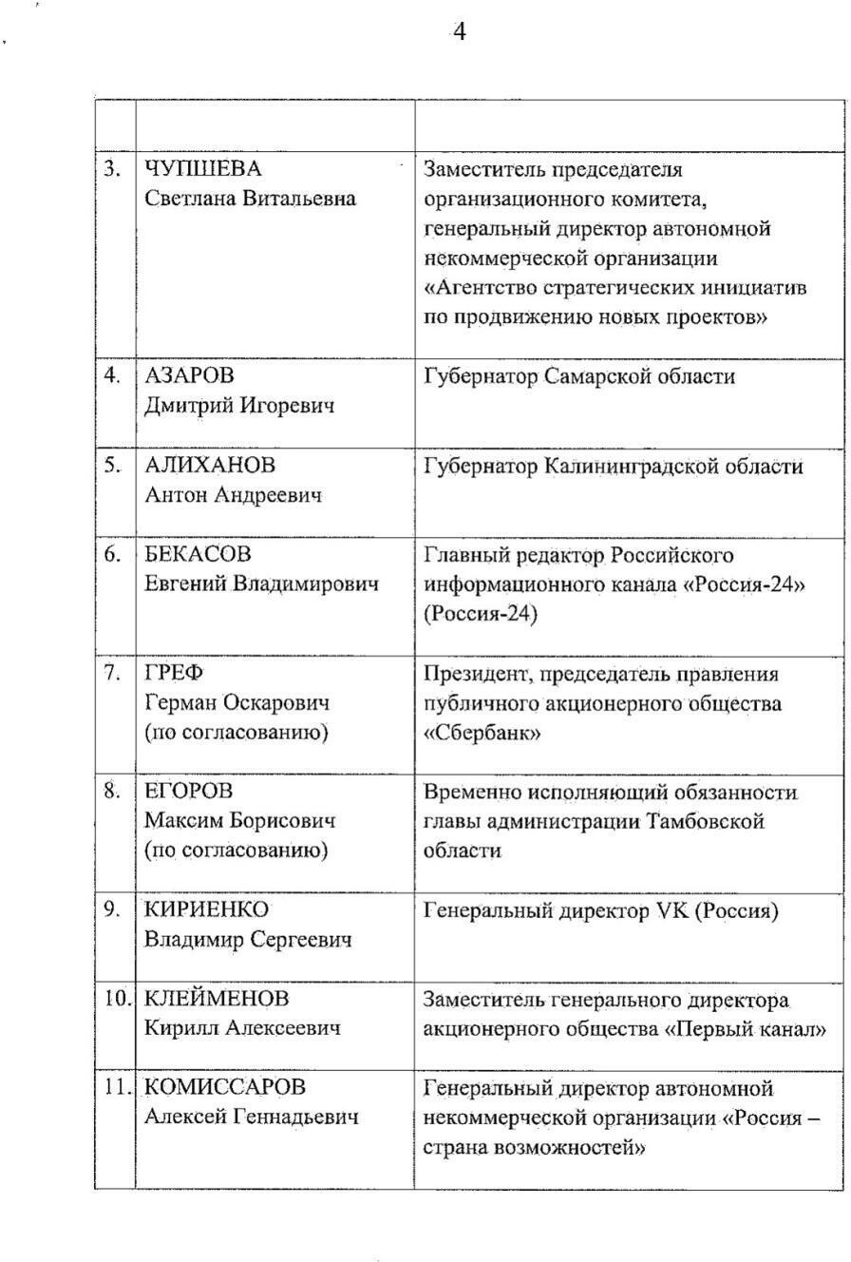

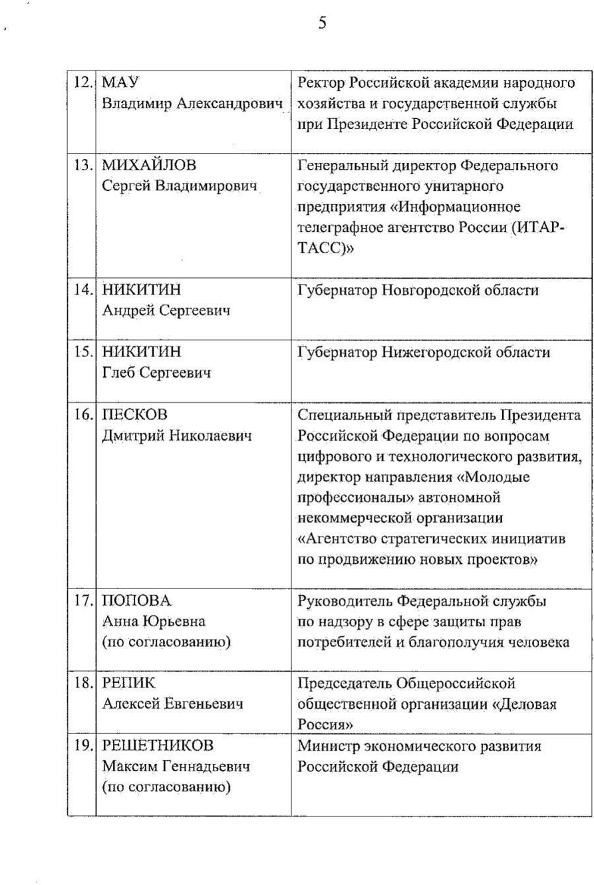

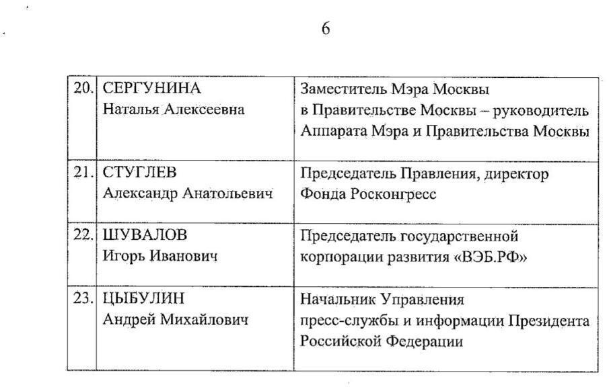

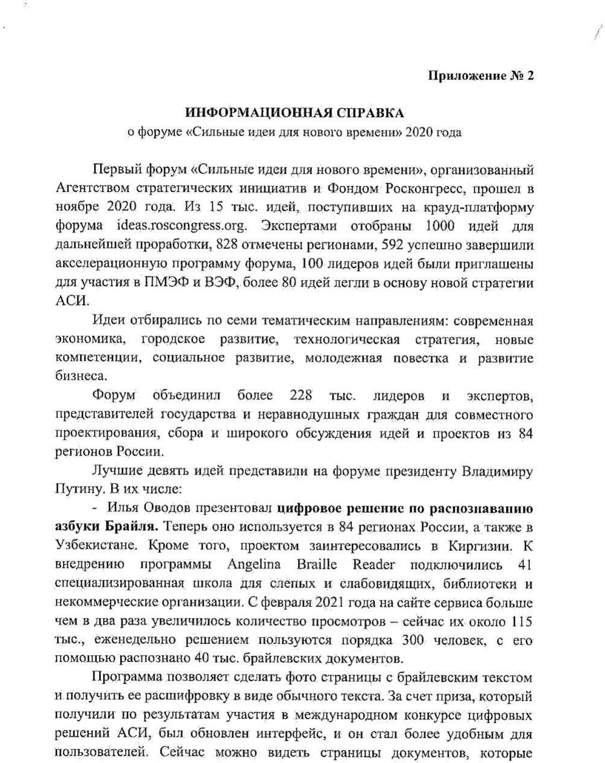

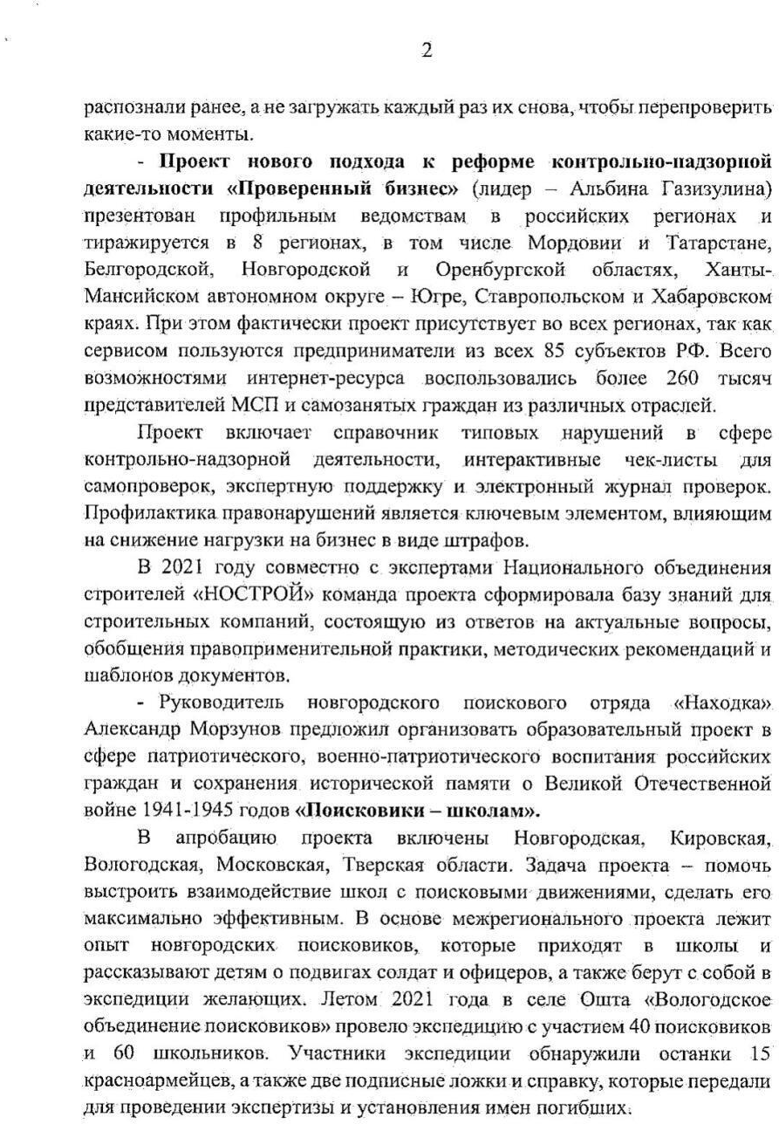

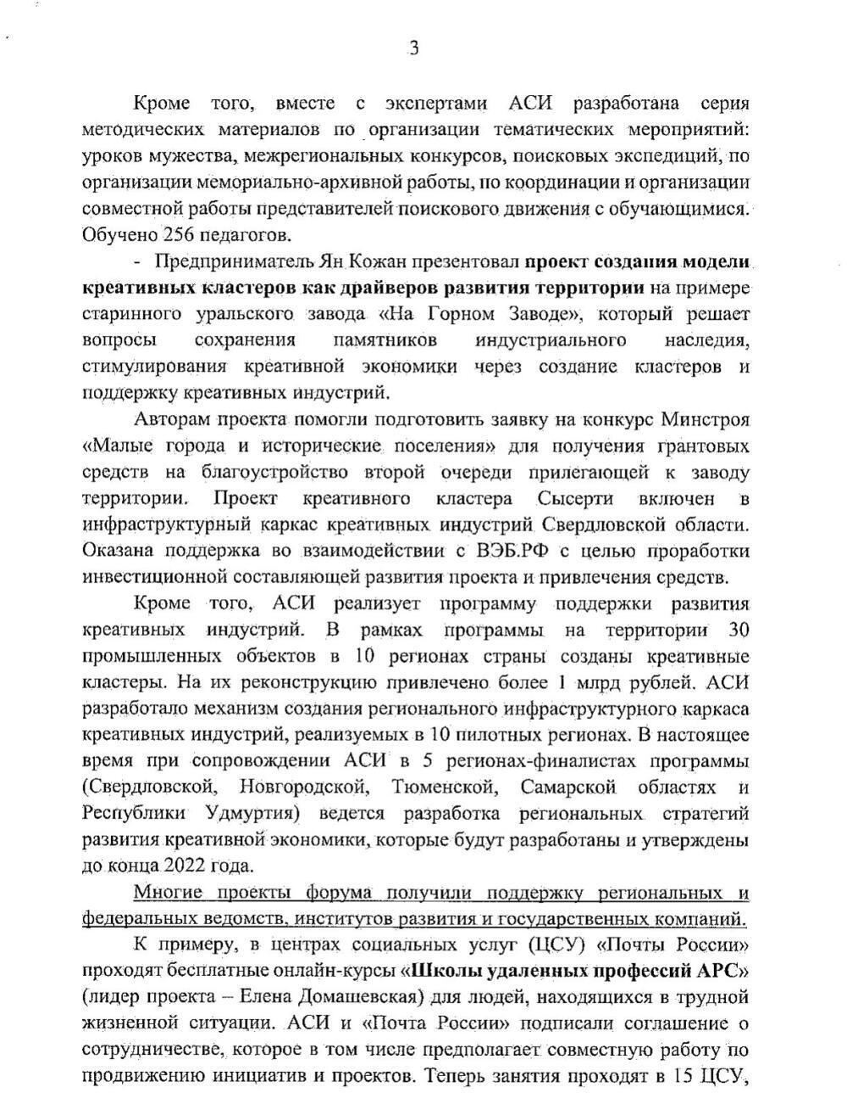

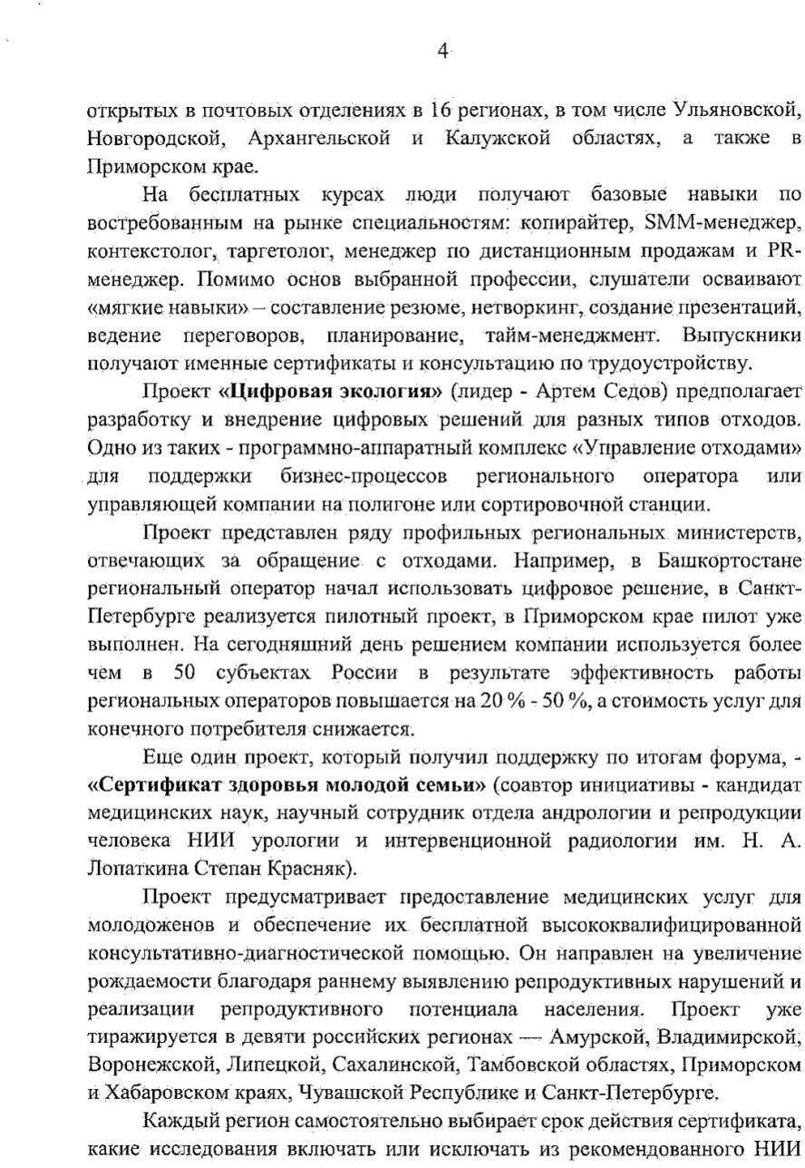

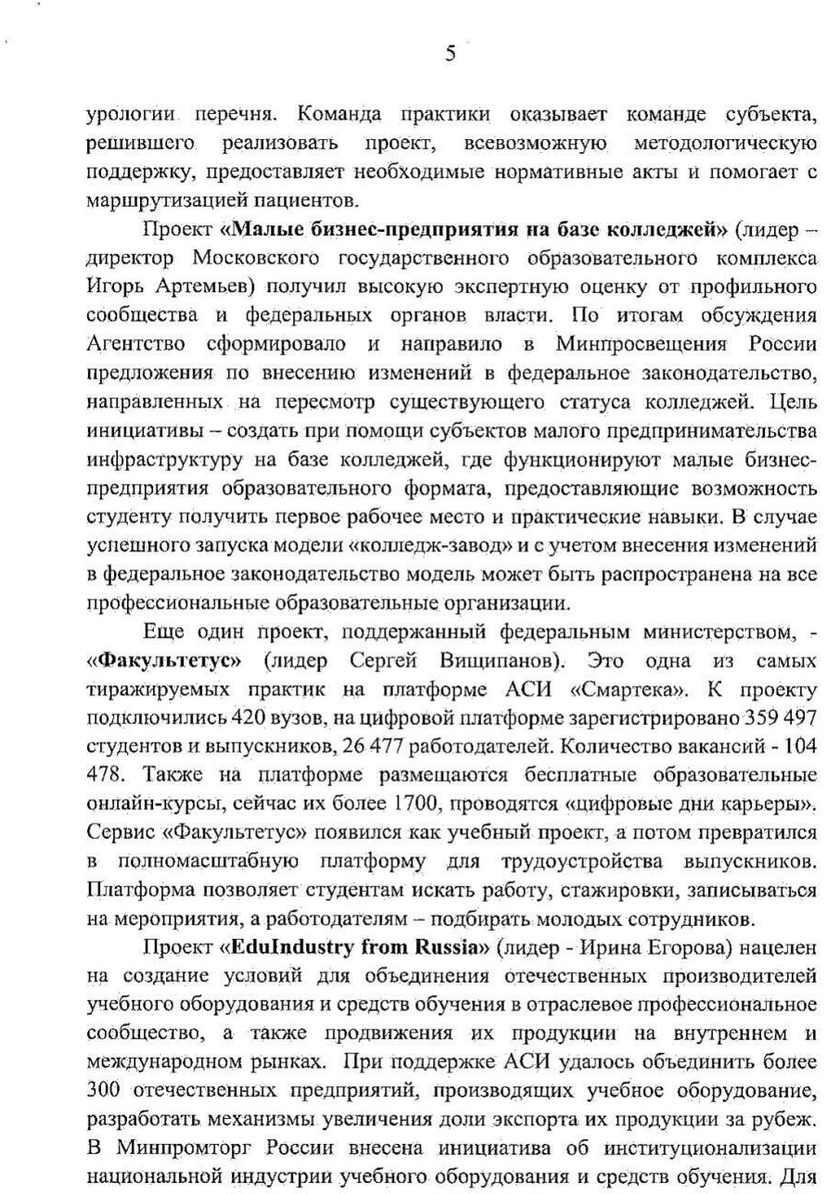

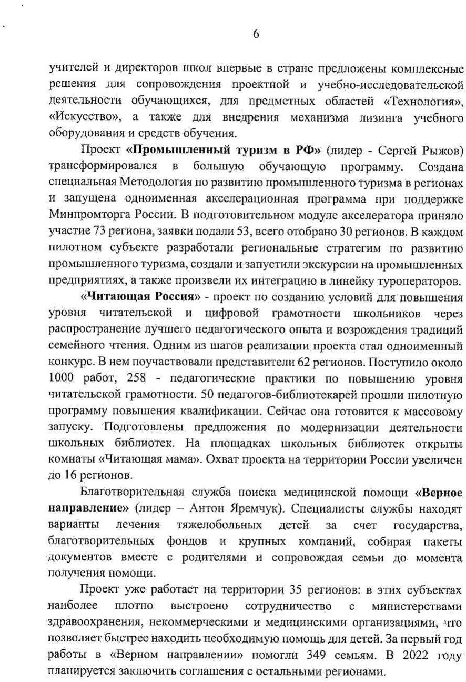

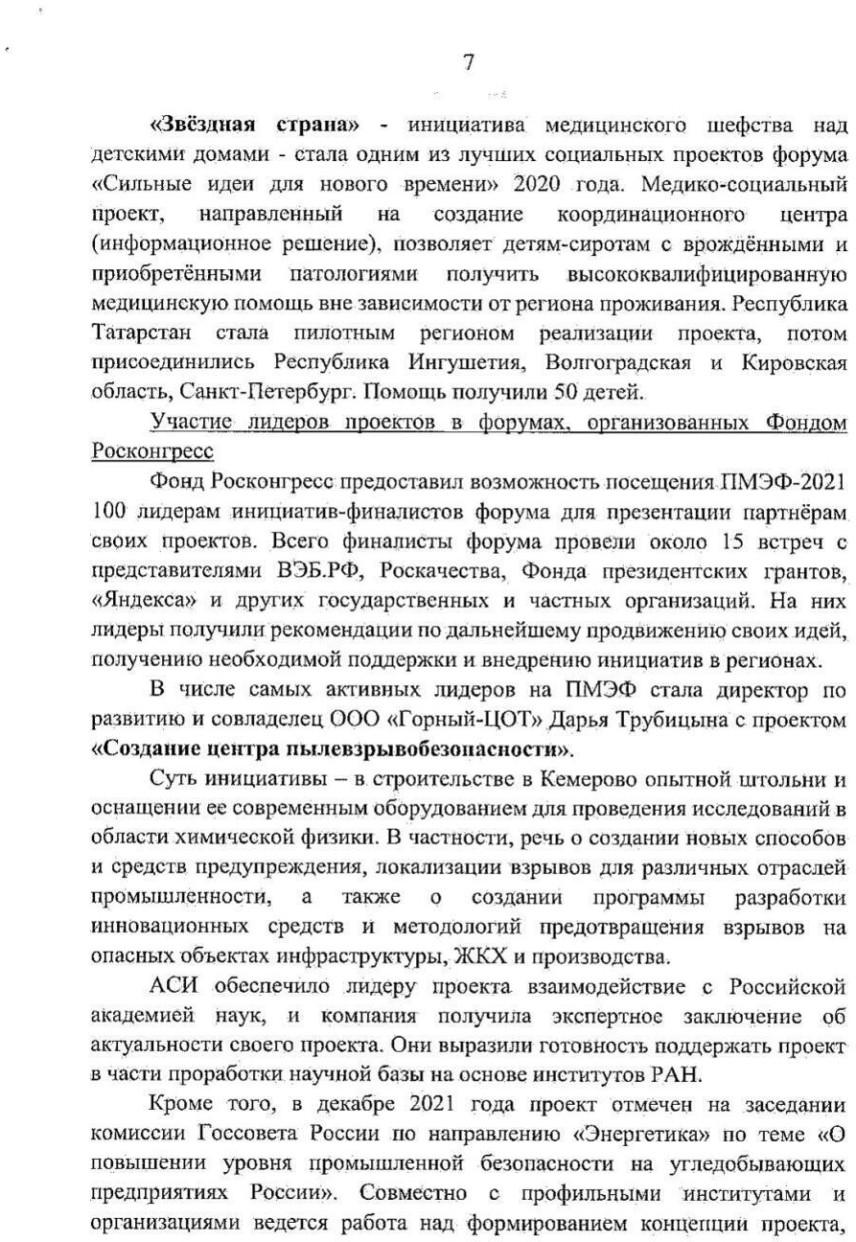

Документ создан в электронной форме. № 01-08/1026 от 08.04.2022. Исполнитель: Аржанухина В.В. Страница 15 из 16. Страница создана: 07.04.2022 10:29

Лист согласования к документу № 01-08/1026 от 08.04.2022 Инициатор согласования: Аржанухина В.В. Начальник отдела Согласование инициировано: 07.04.2022 09:30

Лист согласования |  | Тип согласования: последовательное
N° | ФИО | Срок согласования | Результат согласования | Замечания
1 | Переходов В.А. |  | Согласовано 07.04.2022 - 11:13 | -
2 | Сабрига А.В. |  | Согласовано 07.04.2022 - 13:41 | -
3 | Зюзин С.Ю. |  | Подписано 07.04.2022 - 18:27 | -

Документ создан в электронной форме. № 01-08/1026 от 08.04.2022. Исполнитель: Аржанухина В.В. Страница 16 из 16. Страница создана: 08.04.2022 10:05

